Abraham Quintana Micó 1º Semi B

Tarea 1 Saludos
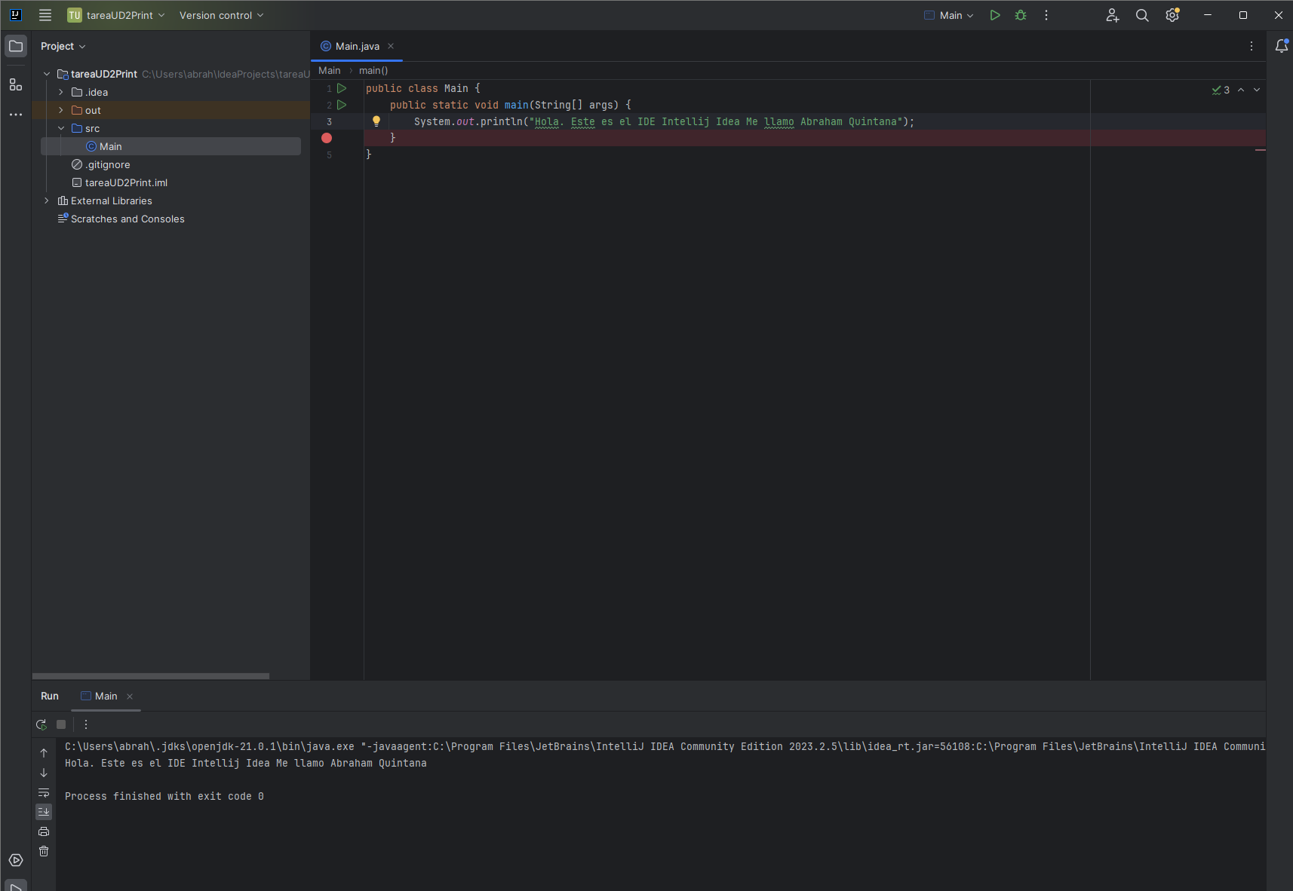
Ide: IntelliJ Idea:
Visual Studio Code
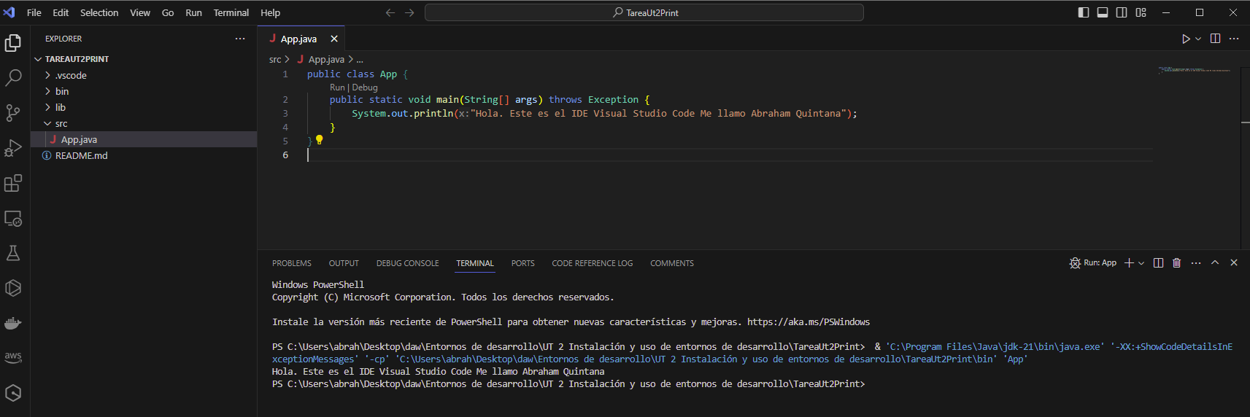

Eclipse

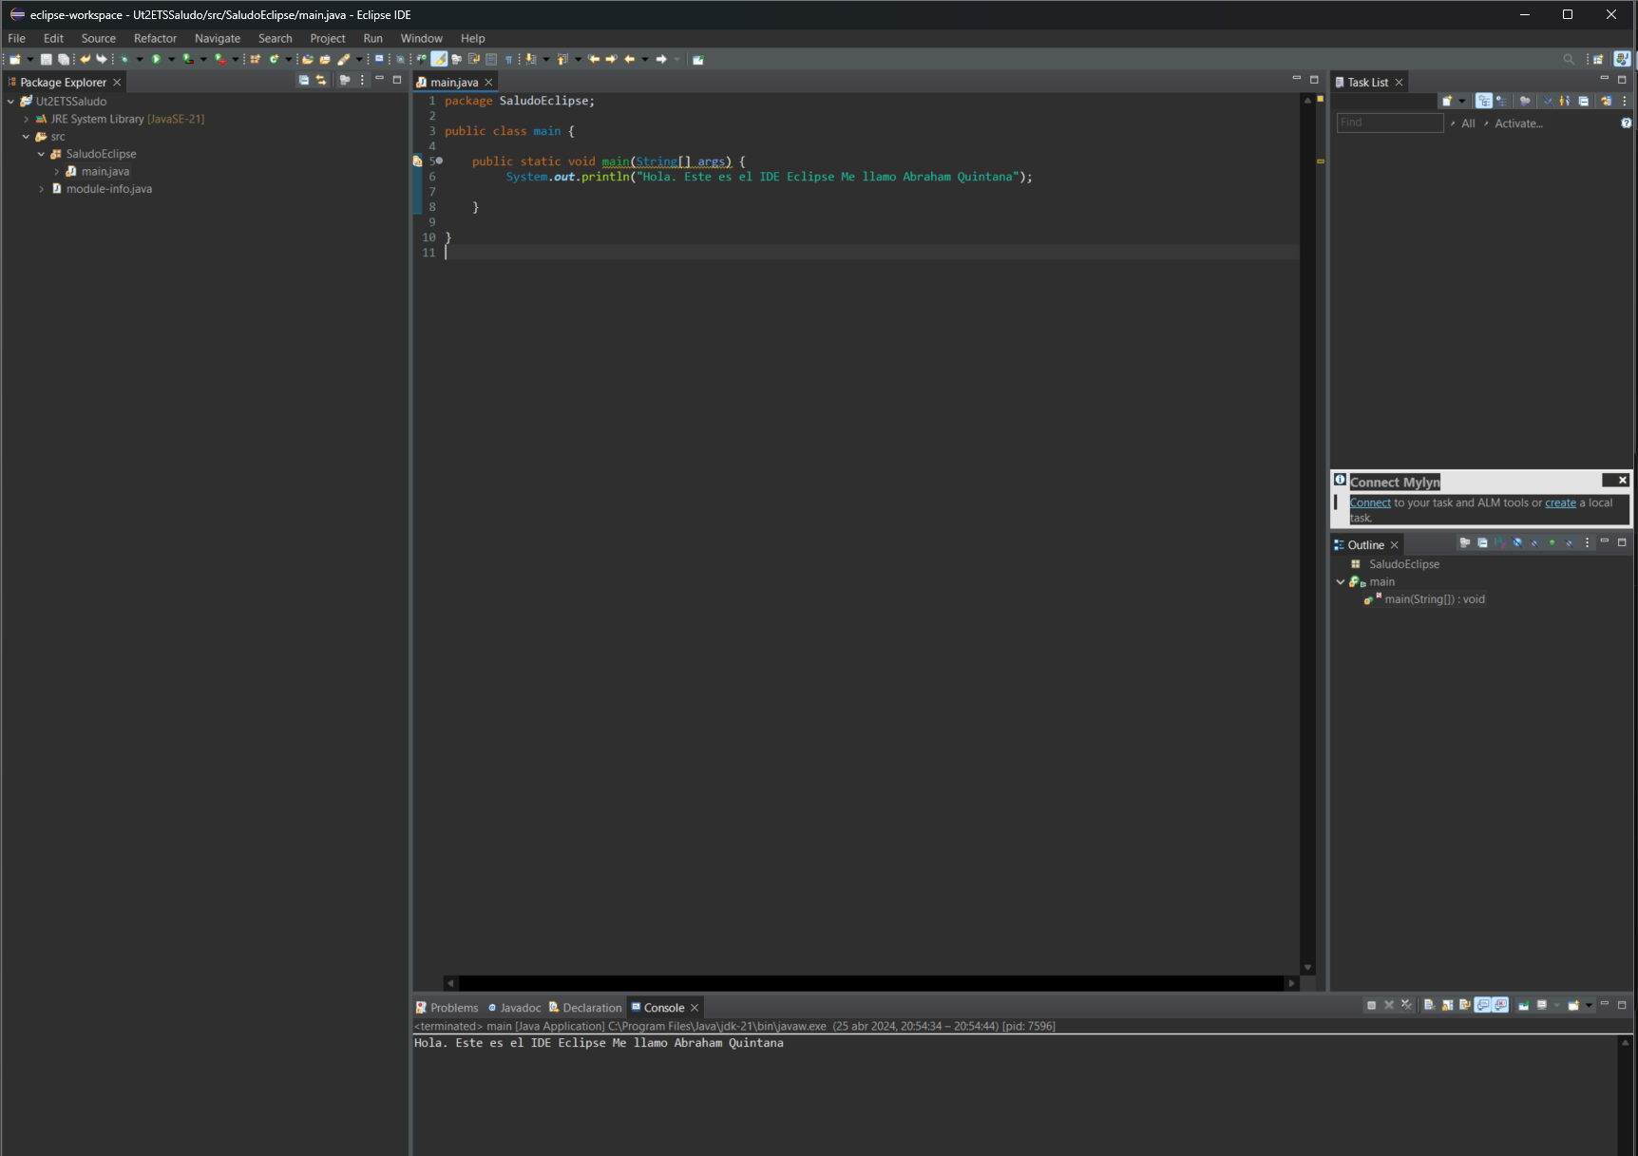

Tarea 2: Proyecto con javax para ejecutable en IntelliJ

Ejecución del código:

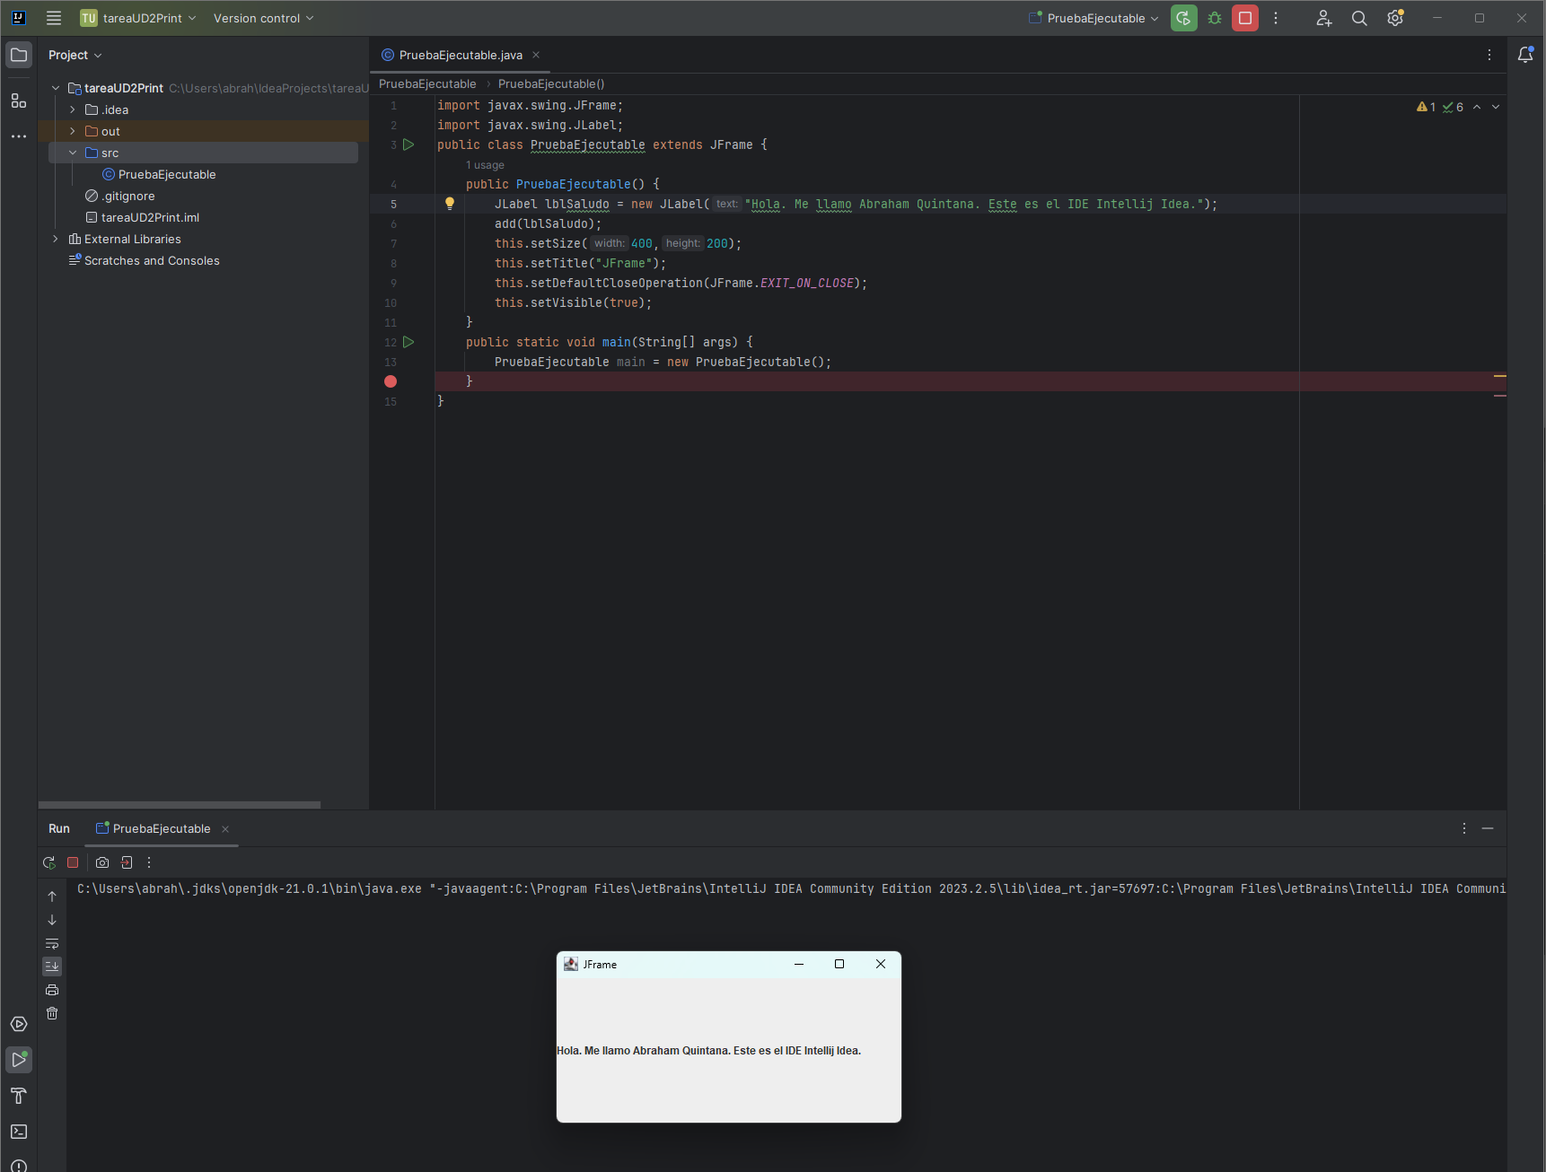

Conclusión:

Me ha resultado muy sencilla la instalación de los tres IDE, he encontrado que el VSC es el más ligero, ya que es un editor de código y no un IDE como tal, aunque se pueden añadir plugins para todo lo que pueda necesitar.
La última versión del Eclipse no está nada mal, comparándola con las que utilizamos en mi trabajo. Aún así visualmente y en cuanto a comodidad a la hora de utilizarlo no es el que más me ha gustado, me parece menos intuitivo y arcaico que las alternativas.
Mi favorito es el IntelliJ, en gran parte por que es con el que he aprendido a programar, y es el que actualmente uso en mi trabajo para el software que desarrollamos con SpringBoot, Maven y la versión 17 de Java. Al igual que el VSC, tiene una cantidad ingente de plugins que ayudan mucho a la hora de escribir código, y multitud de herramientas como el terminal integrado, y ambos son muy intuitivos.
Además es muy fácil integrar el control de versiones y, generar el fichero compilado.
Pero es una percepción subjetiva ya que está basada en que tanto el VSC como el IntelliJ son dos entornos que utilizo a diario. Personalmente me parece que el IntelliJ es ideal para proyectos en java, pero prefiero el VSC para trabajar en React con JavaScript.

